|  |
| --- |
| **SAINTEKES – Volume XX Nomor XX (Years) XXXX** |
|  |
|  |
|  |

**JUDUL ARTIKEL (Capitalized Each Words)**

1, 2

1First Author Affiliation, City, Country

2Co Author Affiliation, City, Country

|  |  |  |
| --- | --- | --- |
| **Article Information** |  |  |
| ***Article history:***  Received Mei 3, 2022  Approved Juni 20, 2022 |  | **ABSTRACT**  The abstract should be written briefly and factually in English. The abstract contains a clear elaboration of research purpose, result, and conclusion. The abstract should be written separately from the article. Reference should not be written in the abstract, but if it is indispensable, the authors' name and publication year should be cited. The nonstandard abbreviation should be avoided, but if it is indispensable, the full name should be specified in its initial mention.  **ABSTRAK**  Translate |
| ***Keywords:***  *keyword 1, keyword 2, keyword 3, etc* |
| © 2022 SAINTEKES |
| *\*Corresponding author email: author@mail.com* | | |

**PENDAHULUAN**

Bagian pendahuluan berisi (1) latar belakang secara umum tentang kajian yang memuat *State Of The Art* (kajian review literatur atau penelitian-penelitian sebelumnya secara singkat) dengan tujuan untuk menjustifikasi atau menguatkan pernyataan *novelty* atau *significancy* atau kontribusi ilmiah atau orisinalitas dari artikel ini dan ada rujukan dari jurnal 10 tahun terakhir yang memperkuat justifikasi orisinalitas artikel; (2) permasalahan penelitian, gap analisys atau pernyataan kesenjangan atau pernyataan kontribusi kebaruan (*novelty statement*) secara jelas dan eksplisit atau beda unik dari penelitian ini dibandingkan penelitian-penelitian sebelumnya, juga dari sisi penting tidaknya penelitian tersebut dilakukan; (3) rumusan tujuan penelitian; (4) rangkuman kajian teoritik yang berkaitan dengan masalah penelitian. Pada bagian ini kadang-kadang juga dimuat harapan akan hasil dan manfaat penelitian. Panjang bagian pendahuluan sekitar 2-3 halaman dan diketik dengan 1,5 spasi. Batang tubuh teks menggunakan font: Times New Roman 12, regular, spasi 1.5, spacing before 0 pt, after 0 pt).

**METODE PENELITIAN**

Pada dasarnya bagian ini menjelaskan bagaimana penelitian itu dilakukan. Materi pokok bagian ini adalah: (1) rancangan penelitian; (2) populasi dan sampel (sasaran penelitian); (3) teknik pengumpulan data dan pengembangan instrumen; (4) dan teknik analisis data. Untuk penelitian yang menggunakan alat dan bahan, perlu dituliskan spesifikasi alat dan bahannya. Spesifikasi alat menggambarkan kecanggihan alat yang digunakan sedangkan spesifikasi bahan menggambarkan macam bahan yang digunakan. Sebaiknya dihindari pengorganisasian penulisan ke dalam “anak sub-judul” pada bagian ini. Namun, jika tidak bisa dihindari, cara penulisannya dapat dilihat pada bagian “Hasil dan Pembahasan”.

**HASIL DAN PEMBAHASAN**

Bagian ini merupakan bagian utama artikel hasil penelitian dan biasanya merupakan bagian terpanjang dari suatu artikel. Hasil penelitian yang disajikan dalam bagian ini adalah hasil “bersih”. Proses analisis data seperti perhitungan statistik dan proses pengujian hipotesis tidak perlu disajikan. Hanya hasil analisis dan hasil pengujian hipotesis saja yang perlu dilaporkan. Tabel dan grafik dapat digunakan untuk memperjelas penyajian hasil penelitian secara verbal. Tabel dan grafik harus diberi komentar atau dibahas.

Tabel 1 Kelengkapan Laporan Penting

|  |  |  |  |
| --- | --- | --- | --- |
| **No** | **Jenis Formulir Kelengkapan Laporan** | **Jumlah** | **Persentase** |
| 1 | Resume | 30 | 60 |
| 2 | Anamnesa | 20 | 40 |

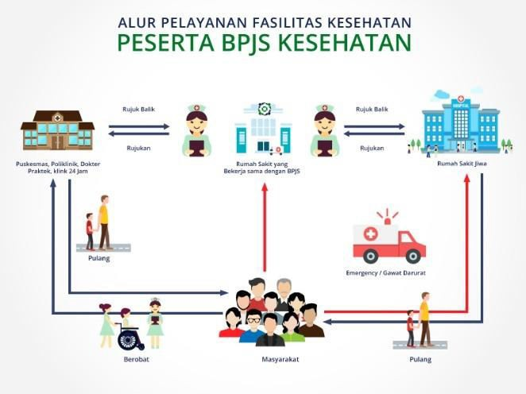

Gambar 1. Alur pelayanan Fasilitas Kesehatan Peserta BPJS Kesehatan

Pembahasan dalam artikel bertujuan untuk: (1) menjawab rumusan masalah dan pertanyaan-pertanyaan penelitian; (2) menunjukkan bagaimana temuan-temuan itu diperoleh; (3) menginterpretasi/menafsirkan temuan-temuan; (4) mengaitkan hasil temuan penelitian dengan struktur pengetahuan yang telah mapan; dan (5) memunculkan teori-teori baru atau modifikasi teori yang telah ada.

Dalam menjawab rumusan masalah dan pertanyaan-pertanyaan penelitian, hasil penelitian harus disimpulkan secara eksplisit. Penafsiran terhadap temuan dilakukan dengan menggunakan logika dan teori-teori yang ada. Temuan berupa kenyataan di lapangan diintegrasikan/ dikaitkan dengan hasil-hasil penelitian.

**SIMPULAN**

Kesimpulan menyajikan ringkasan dari uraian mengenai hasil dan pembahasan, mengacu pada tujuan penelitian. Berdasarkan kedua hal tersebut dikembangkan pokok-pokok pikiran baru yang merupakan esensi dari temuan penelitian.

**UCAPAN TERIMA KASIH**

Penulis mengucapkan terima kasih kepada pihak yang telah memberi dukungan **financial** terhadap pelaksanaan kegiatan ini.

**DAFTAR PUSTAKA**

***(Yang tarcantum dalam daftar pustaka harus sesuai dengan sitasi yang tercantum dalam naskah). Penulisan referensi menggunakan format zotero/ mendeley sehingga memudahkan dalam penyusunan dan pengecekan sumber pustaka.***

De Porter, Bobbi dan Hernacki, Mike. 1992. *Quantum Learning*. Membiasakan Belajar Nyaman dan Menyenangkan. Terjemahan oleh Alwiyah Abdurrahman. Bandung: Penerbit Kaifa.

Sujimat, D. Agus. 2000. *Penulisan karya ilmiah.* Makalah disampaikan pada pelatihan penelitian bagi guru SLTP Negeri di Kabupaten Sidoarjo tanggal 19 Oktober 2000 (Tidak diterbitkan). MKKS SLTP Negeri Kabupaten Sidoarjo

Suparno. 2000. *Langkah-langkah Penulisan Artikel Ilmiah* dalamSaukah, Ali dan Waseso, M.G. 2000. Menulis Artikel untuk Jurnal Ilmiah. Malang: UM Press.

Wahab, Abdul dan Lestari, Lies Amin. 1999. *Menulis Karya Ilmiah*. Surabaya: Airlangga University Press.

Winardi, Gunawan. 2002. *Panduan Mempersiapkan Tulisan Ilmiah.* Bandung: Akatiga.

***(Times New Roman 12, Reguler, spasi 1, spacing before 0 pt, after 6 pt)***